Contexte - TROC

Introduction 2

Présentation du contexte 2

La base de données 2

Le schéma 3

Quelques explications 3

Les fonctionnalités à développer 4

Fonctionnalité n°1 = s’authentifier 5

Fonctionnalité n°2 = s’inscrire 6

Fonctionnalité n°3 = page d’accueil 7

Détail de la partie « BANDEAU » 7

Détail de la partie « MES OFFRES » 8

Détail de la partie « MES DEMANDES » 8

Détail de la partie « MES DEALS » 9

Fonctionnalité n°4 = Création d’une offre 9

Fonctionnalité n°5 = Modification d’une offre 10

Fonctionnalité n°6 = Création d’une demande 10

Fonctionnalité n°7 = Modification d’une demande 11

Fonctionnalité n°8 = Création d’un deal 12

Fonctionnalité n°9 = Noter un deal 17

Méthodologie de travail 20

Consignes à suivre et à respecter 21

Planning 21

Evaluations 22

# Introduction

Devant l’émergence des sites e-commerces déjà depuis quelques années, une nouvelle économie est née : l’économie participative.

Dans ce domaine, il existe également de nombreux sites qui permettent d’échanger des services entre particuliers.

* <http://www.merci-de-rien.com/>
* <http://www.trocdetemps.com/>
* <http://www.yakasaider.fr/>

Les objectifs sont multiples :

* Réseau humain
* Obtenir des services
* Rendre des services
* La monnaie d’échange est le temps

Une heure donnée égale une heure reçue. C’est en partant de ce principe simple que des particuliers ne vendent pas leurs services mais les partagent.

Chaque membre peut ainsi :

* S’authentifier
* S’inscrire
* Créer une demande de services : ce dont il a besoin
* Créer une offre de services : ce qu’il propose
* Créer un échange (deal) avec un autre membre : l’échange ne peut se faire à condition que ce que propose l’utilisateur corresponde à une demande de l’autre membre et inversement.

# Présentation du contexte

Voir PowerPoint

# La base de données

Une première analyse a été faite et pour cela une base de données vous est fournie. Bien évidemment, celle-ci peut être modifiée en fonction des besoins de chaque équipe.

## Le schéma

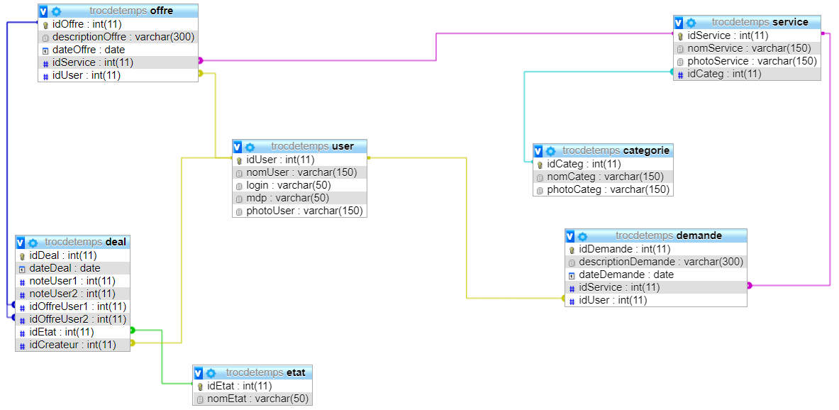

## Quelques explications

On distingue plusieurs catégories de services :

* Musique
* Bricolage
* Langues
* Jardinage
* Informatique
* …

Chaque service est catégorisé et possède une description (le nom du service).

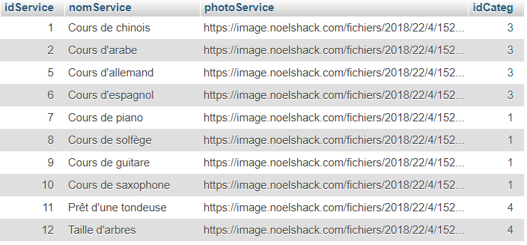

Chaque offre ainsi que chaque demande porte sur un service et appartient à un utilisateur.

* Exemples d’offres 🡺

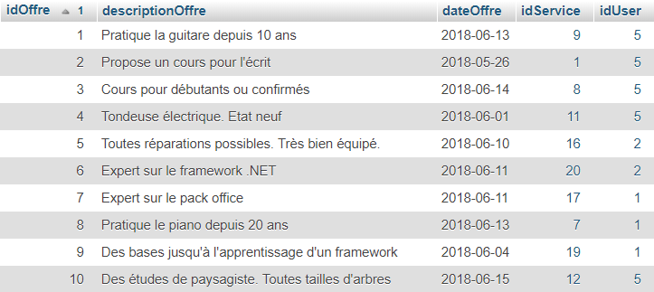

Un échange (deal) porte sur 2 offres de 2 utilisateurs différents. On souhaite connaître néanmoins l’auteur de l’échange, à savoir celui qui l’a créé.

Chaque utilisateur concerné par un échange pourra noter son interlocuteur.

* Voici un exemple :
* Si Sabine échange avec Michel, Sabine pourra noter la prestation de Michel qui lui-même notera celle de Sabine.

Il existe 2 états pour un échange :

* En cours : cela signifie que l’échange n’a pas été noté par les 2 protagonistes.
* Validé : les 2 utilisateurs concernés par l’échange se sont notés mutuellement

Lors de la création d’un échange, ce dernier possède l’état « En cours ». Pour qu’un échange passe avec le statut « Validé », il faut **QUE** les 2 utilisateurs aient indiqué chacun leur note.

* Voici un exemple d’échange « En cours » 🡺 1 seule ou aucune note renseignée

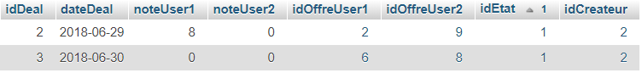

* Voici un exemple d’échange « Validé » 🡺 les 2 notes sont renseignées



# Les fonctionnalités à développer

Toutes les interfaces présentées dans les pages suivantes ne vous sont données qu’à titre indicatif.

Cela signifie que vous n’êtes pas obligés de les réaliser telles qu’elles vous sont présentées.

Elles ont été réalisées à l’aide d’un « Template » Bootstrap.

## Fonctionnalité n°1 = s’authentifier

Cette fonctionnalité suppose que l’utilisateur existe déjà dans la base de données.

Il s’agit de la première page qui s’affiche lors du lancement de l’application.

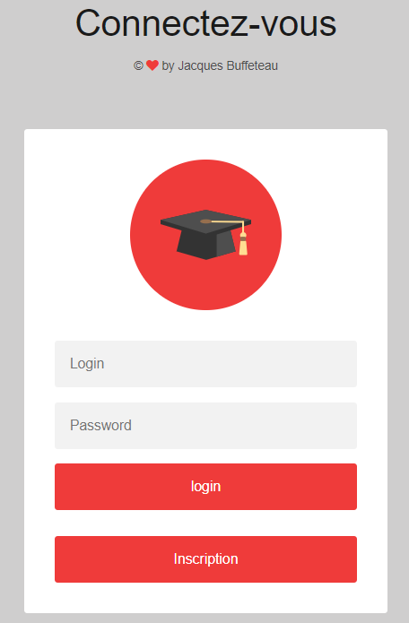

Vous devrez prévoir quelques erreurs de saisie éventuelles.

* Si le login n’est pas renseigné 🡺
* Si le mot de passe n’est pas renseigné 🡺
* Si les identifiants saisis (login + password) sont faux : donc l’utilisateur est introuvable dans la base de données.

Dans tous ces cas, on affiche un message d’avertissement.

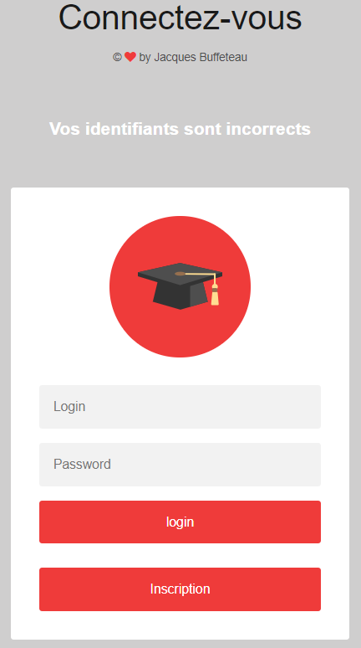

Si tout est OK, on affichera la page d’accueil 🡺 voir ci-dessous.

## Fonctionnalité n°2 = s’inscrire

Cette fonctionnalité suppose que l’utilisateur n’existe pas dans la base de données. Dans ce cas, on lui attribuera une photo par défaut 🡺 <https://image.noelshack.com/fichiers/2018/34/1/1534754007-newuser.png>

Cette page s’affiche lors d’un clic sur le bouton « Inscription » de la page d’authentification.

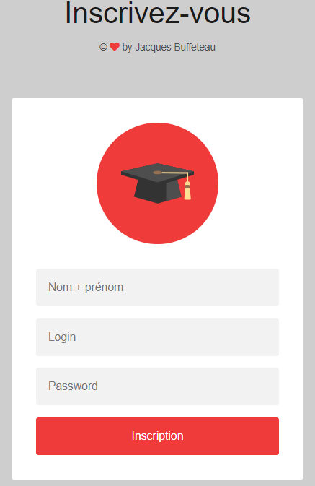

Vous devrez prévoir quelques erreurs de saisie éventuelles.

* Si le nom et le prénom ne sont pas renseignés 🡺
* Si le login n’est pas renseigné 🡺
* Si le mot de passe n’est pas renseigné.

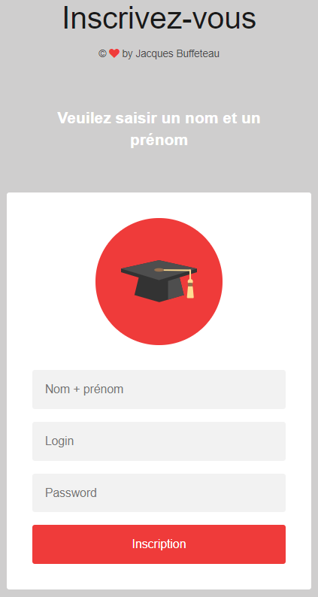 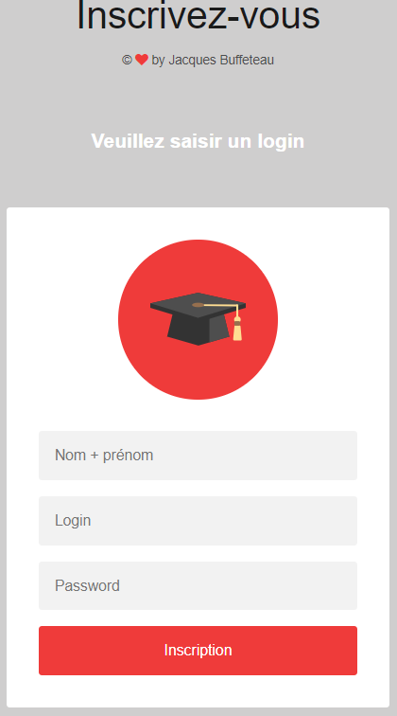 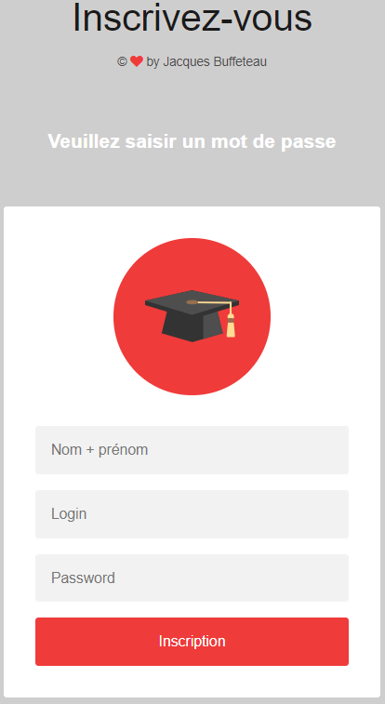

Si tout est OK, on retourne sur la page d’authentification afin que ce nouvel utilisateur puisse se connecter.

## Fonctionnalité n°3 = page d’accueil

Cette page affiche plusieurs éléments :

* Un bandeau qui permettra de naviguer sur la page et d’identifier l’utilisateur connecté
* Une partie qui affiche les offres de l’utilisateur connecté
* Une partie qui affiche les demandes de l’utilisateur connecté
* Une partie qui affiche les échanges de l’utilisateur connecté

Voici un exemple complet de l’interface

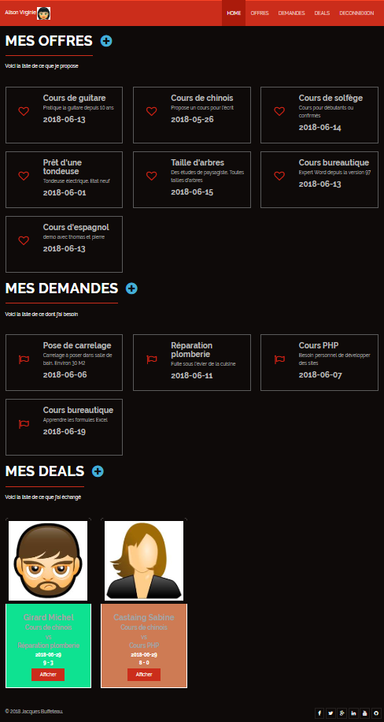

### Détail de la partie « BANDEAU »

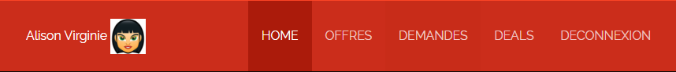

On affiche le nom, le prénom ainsi que la photo de l’utilisateur connecté.

* Le lien « Home » permet de revenir au haut de la page
* Le lien « Offres » permet de se déplacer au début de la partie « Offres ».
* Le lien « Demandes » permet de se déplacer au début de la partie « Demandes ».
* Le lien « Deals » permet de se déplacer au début de la partie « deals ».
* Le lien « Déconnexion » permet de retourner à la page d’authentification

### Détail de la partie « MES OFFRES »

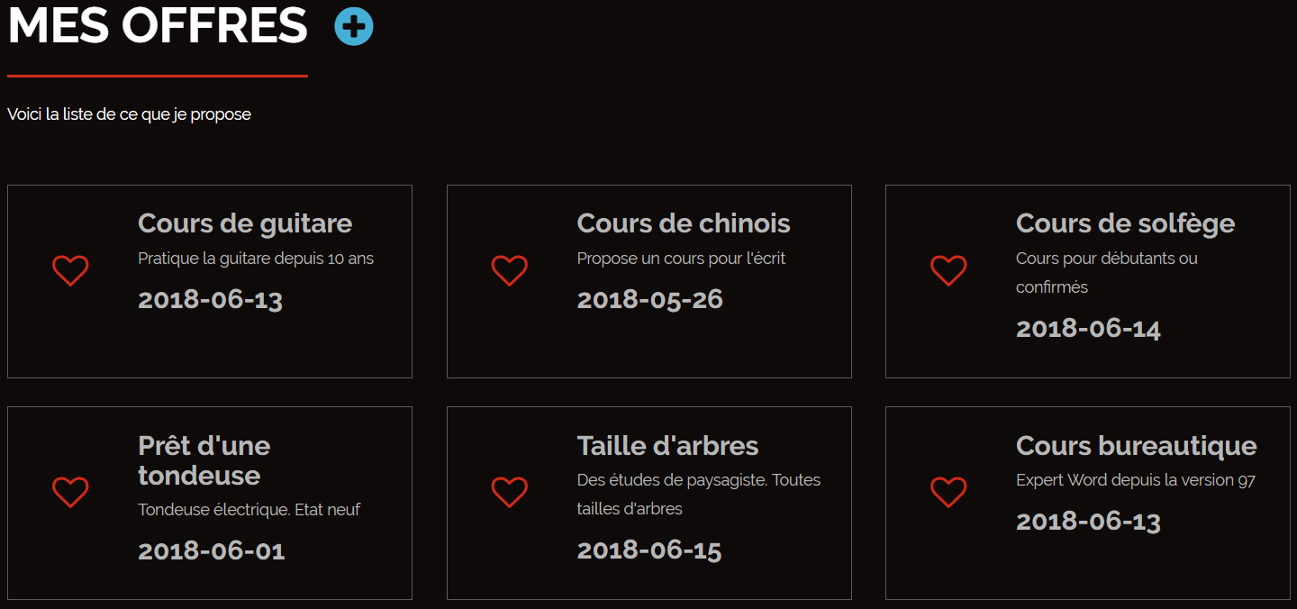

On affiche dans cette partie, toutes les offres de l’utilisateur connecté.

Pour chacune des offres, on affiche les éléments suivants :

* Le nom du service à laquelle l’offre appartient
* Le nom de l’offre qui correspond à sa description
* La date de l’offre

Chaque rectangle est un lien hypertexte permettant de modifier l’offre en cours.

### Détail de la partie « MES DEMANDES »

Cette partie est strictement identique à celle des OFFRES.

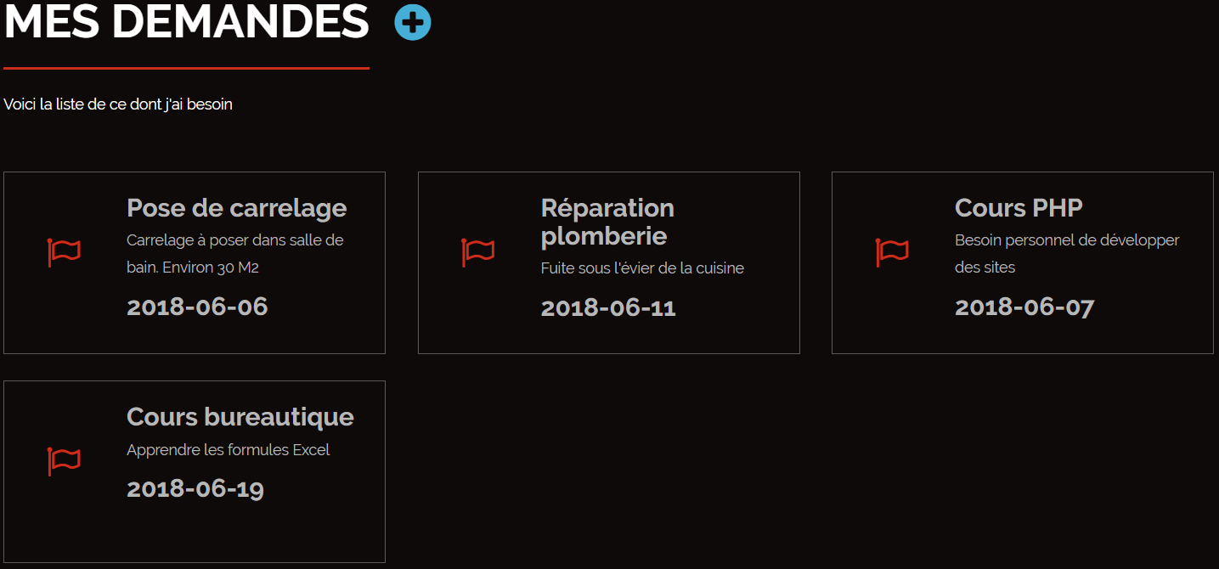

Chaque demande est un lien hypertexte permettant de modifier la demande en cours.

### Détail de la partie « MES DEALS »

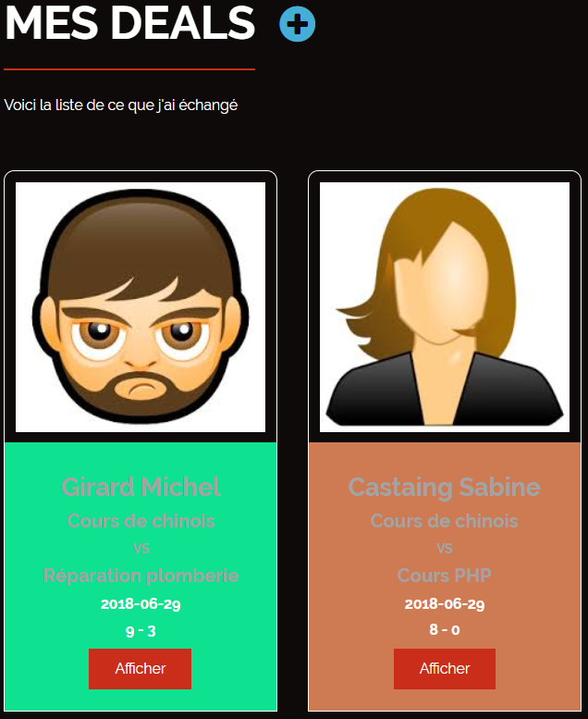

On affiche dans cette partie, tous les échanges de l’utilisateur connecté.

Pour chaque deal, on affiche les éléments suivants :

* Le nom ainsi que la photo du membre avec lequel on a réalisé l’échange.
* Le nom des services de chacune des offres. Exemple : nous avons échangé un cours de chinois contre une réparation plomberie.
* La date de l’échange
* Les notes de chaque membre. Exemple 9 – 3
* Une couleur permettant de visualiser les échanges validés ou en cours.

## Fonctionnalité n°4 = Création d’une offre

En cliquant sur le bouton , on affiche la page suivante qui permet de créer une nouvelle offre.

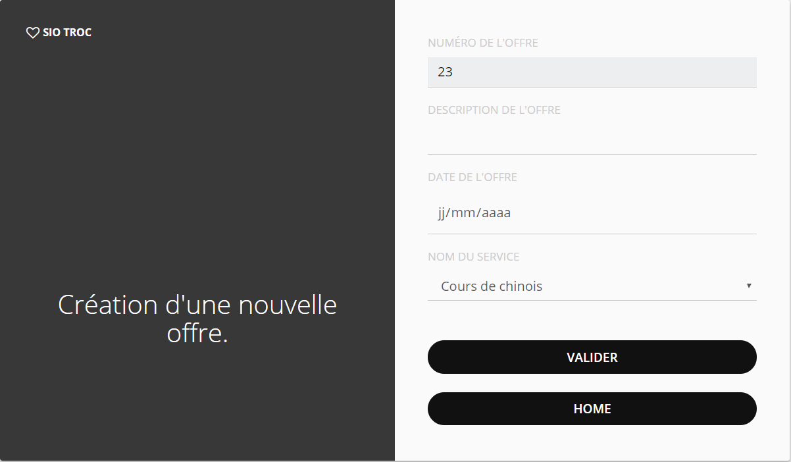

Au chargement de cette page, on affiche le prochain numéro de l’offre ainsi que la liste des services.

L’utilisateur peut ainsi saisir les informations qu’il souhaite.

Le bouton « Valider » permet d’insérer une nouvelle offre et de revenir à la page d’accueil. On visualise alors la nouvelle offre préalablement créée.

Le bouton « Home » permet simplement de revenir à la page d’accueil sans effectuer une nouvelle insertion d’offre.

## Fonctionnalité n°5 = Modification d’une offre

En cliquant sur une offre de la page d’accueil, on ouvre la page suivante :

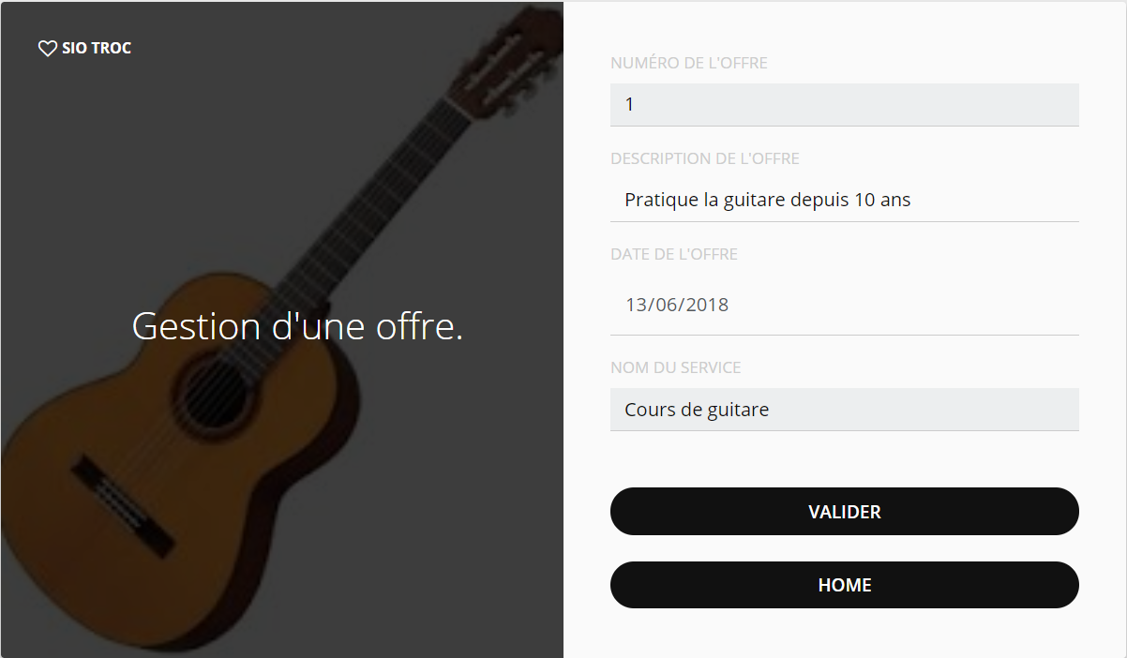

On affiche les éléments suivants :

* La photo du service à laquelle appartient l’offre.
* Le numéro de l’offre
* Sa description
* La date
* Le nom du service

Dans cette page, seules la date et la description sont modifiables.

Le bouton « Valider » permet de mettre à jour l’offre en cours et de revenir à la page d’accueil.

Le bouton « Home » permet simplement de revenir à la page d’accueil sans effectuer de modification.

## Fonctionnalité n°6 = Création d’une demande

Cette partie est identique à la création d’une offre.

En cliquant sur le bouton , on affiche la page suivante qui permet de créer une nouvelle demande.

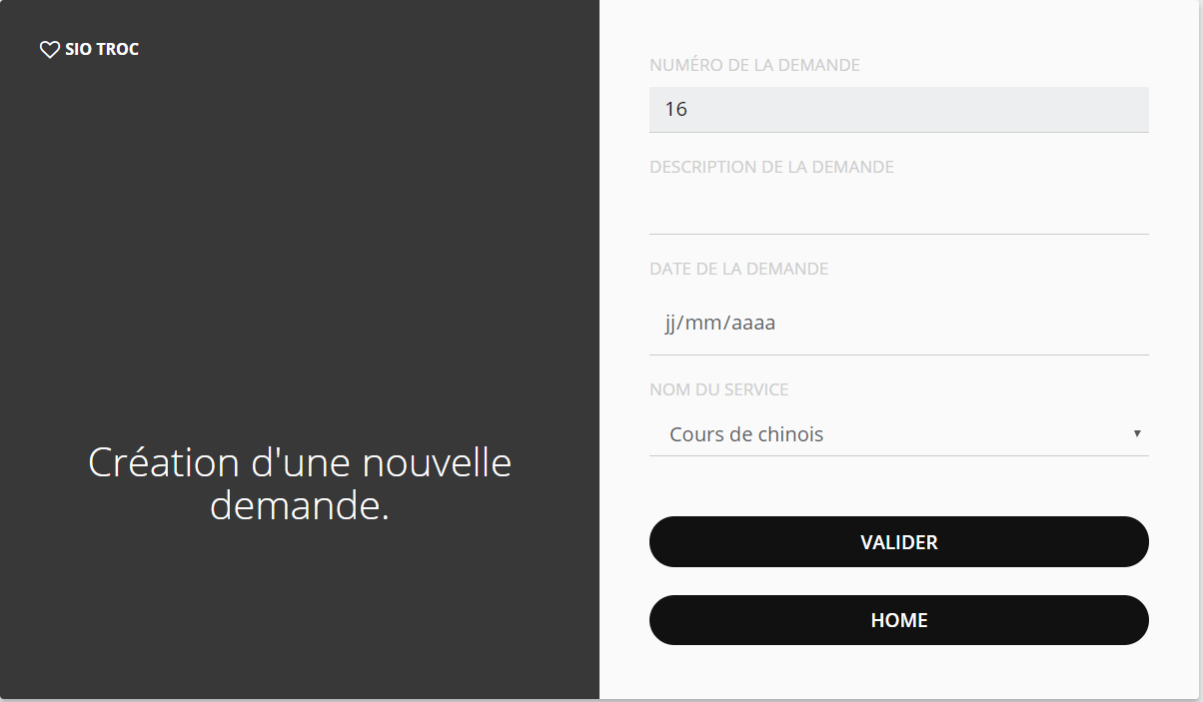

## Fonctionnalité n°7 = Modification d’une demande

Cette partie est identique à la modification d’une offre.

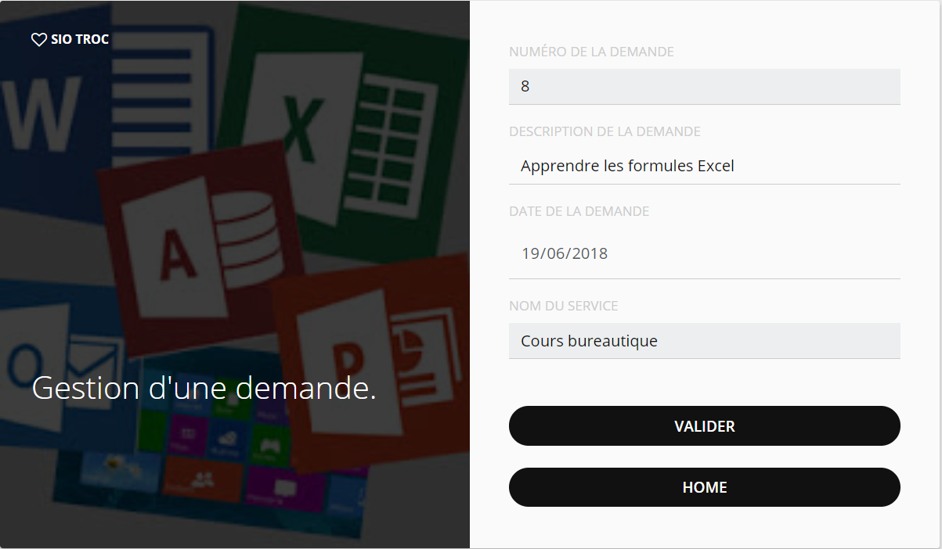

## Fonctionnalité n°8 = Création d’un deal

En cliquant sur le bouton , on affiche la page suivante qui permet de créer un nouveau deal.

Voici un exemple de l’interface au chargement.

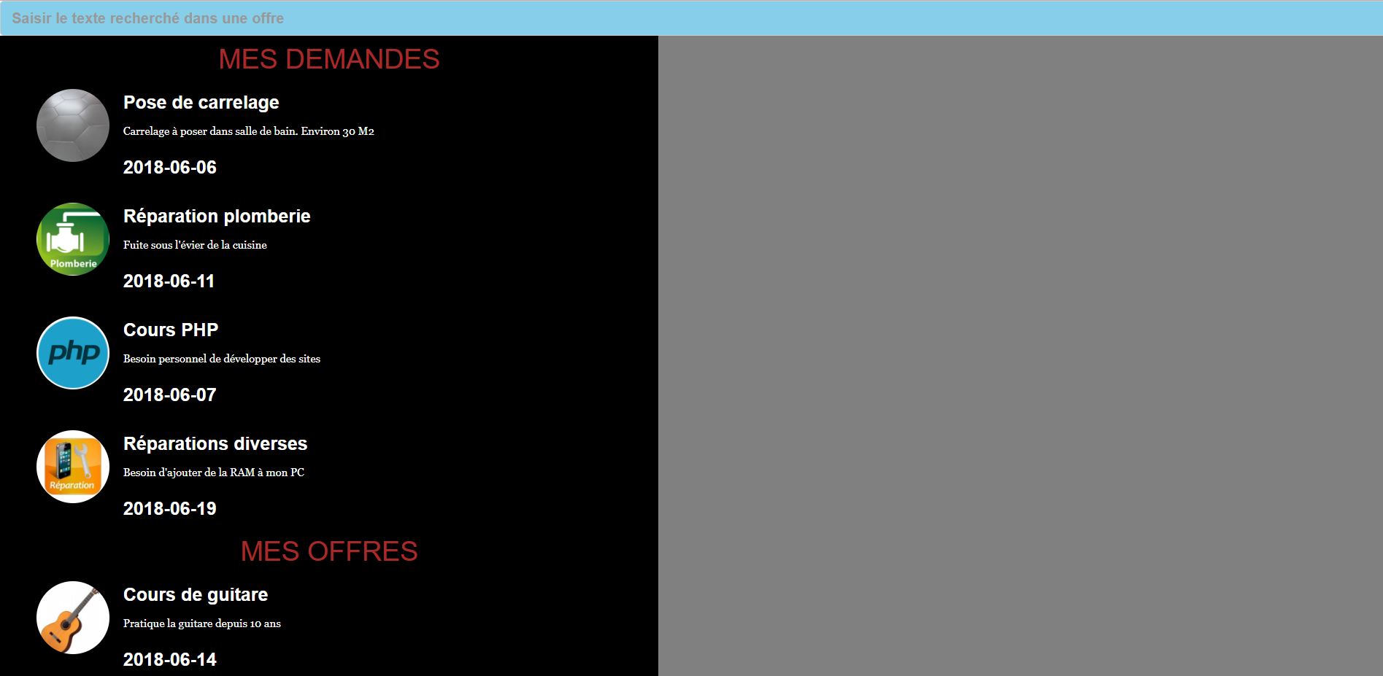

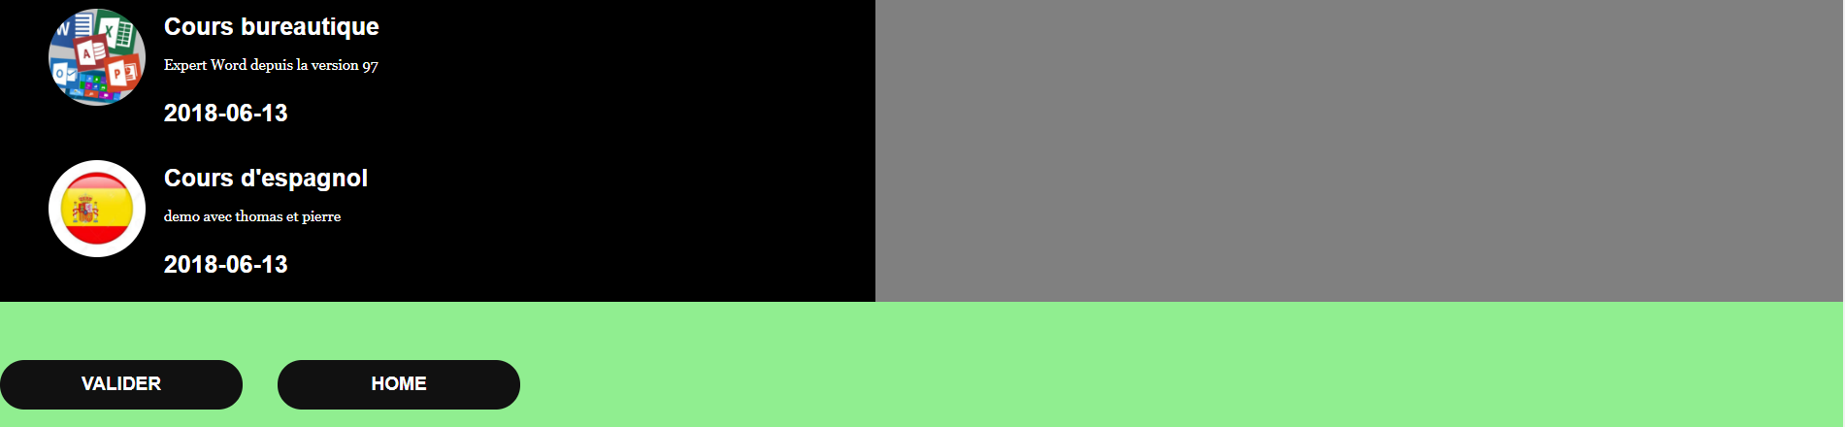

On affiche dans cette page les éléments suivants :

* Sur la partie de gauche, les offres et les demandes de l’utilisateur connecté

En fonction du texte saisi dans la partie « Recherche » on affiche tous les utilisateurs ayant des offres portant sur le nom de service recherché.

Dans l’exemple ci-dessous, on a des demandes pour lesquelles on recherche des « Réparations ». Dans la zone de saisie, on va donc recherche le mot « Répa…. ».

On obtient la liste des utilisateurs qui proposent des offres avec comme nom de service le mot recherché.

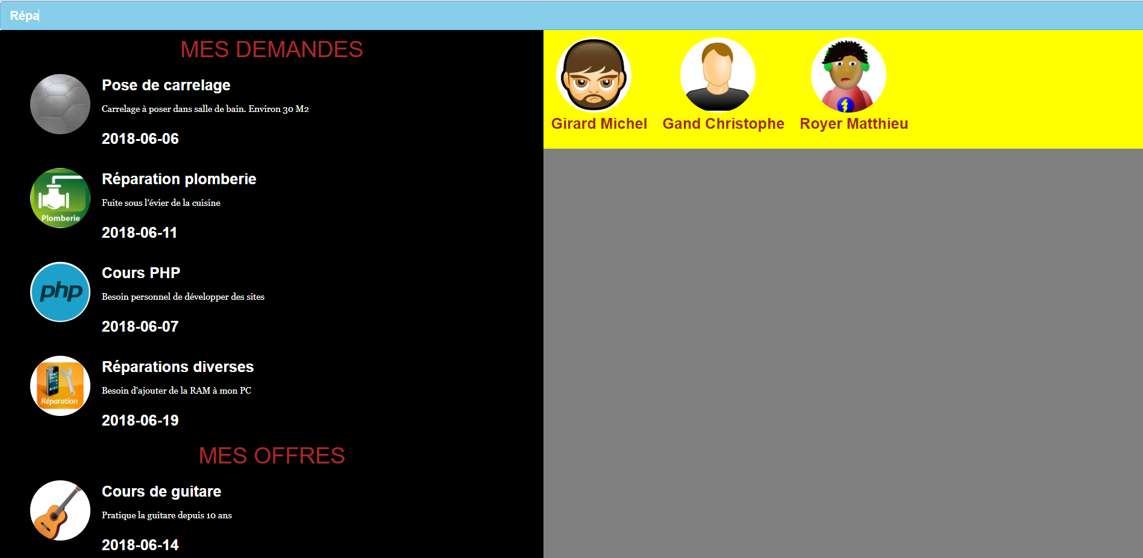

En cliquant sur un des utilisateurs, on affiche toutes ses demandes et toutes ses offres. Ici, on a cliqué sur l’utilisateur « Girard Michel »

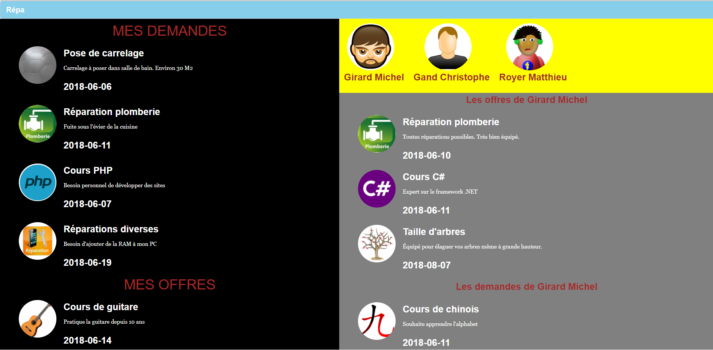

A partir de là, 3 cas sont possibles :

* Votre demande ne correspond pas à l’offre de l’utilisateur sélectionné
* La demande de l’utilisateur sélectionné ne correspond pas à votre offre
* Tout est OK

Cas n°1 : Votre demande ne correspond pas à l’offre de l’utilisateur sélectionné

* Je demande un « Cours PHP » et j’ai sélectionné un « Cours C# ».
* J’offre un « cours de piano » et l’utilisateur demande un « Cours de piano ».

**Conclusion** : L’échange n’est pas possible

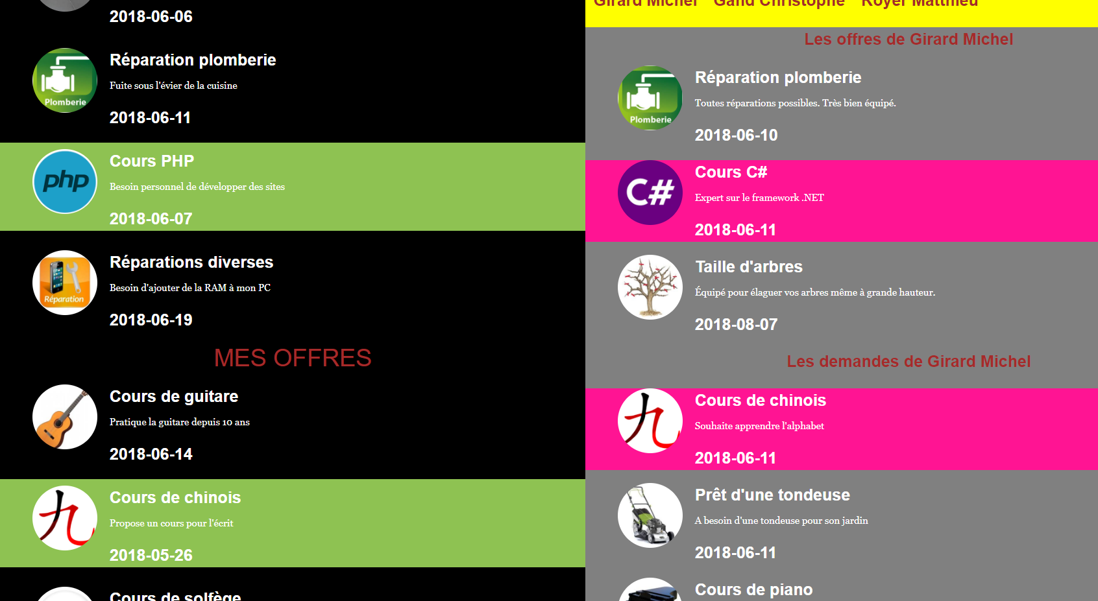

On affiche un message lors d’un clic sur le bouton « Valider »

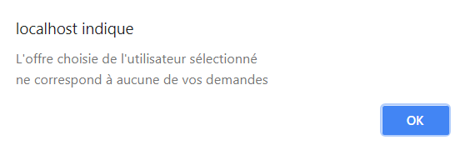

Cas n°2 : La demande de l’utilisateur sélectionné ne correspond pas à votre offre

* Je demande une « Réparation plomberie » et Michel m’offre une « Réparation plomberie ».
* J’offre un « cours de guitare » en échange d’un « Cours de chinois ».

**Conclusion** : L’échange n’est pas possible

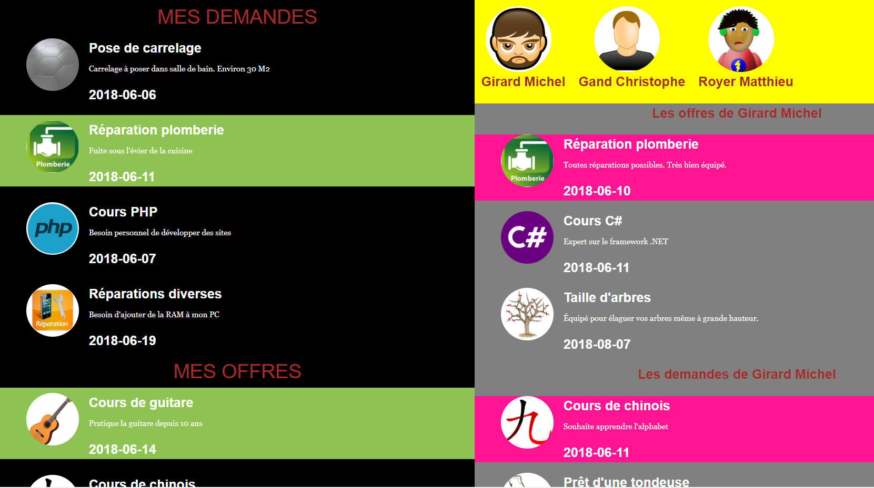

On affiche un message lors d’un clic sur le bouton « Valider »

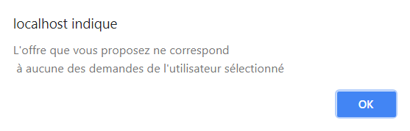

Cas n°3 : Tout est OK

* Je demande une « Réparation plomberie » et Michel m’offre une « Réparation plomberie ».
* J’offre un « cours de chinois » et Michel demande un « Cours de chinois ».

**Conclusion** : L’échange est possible

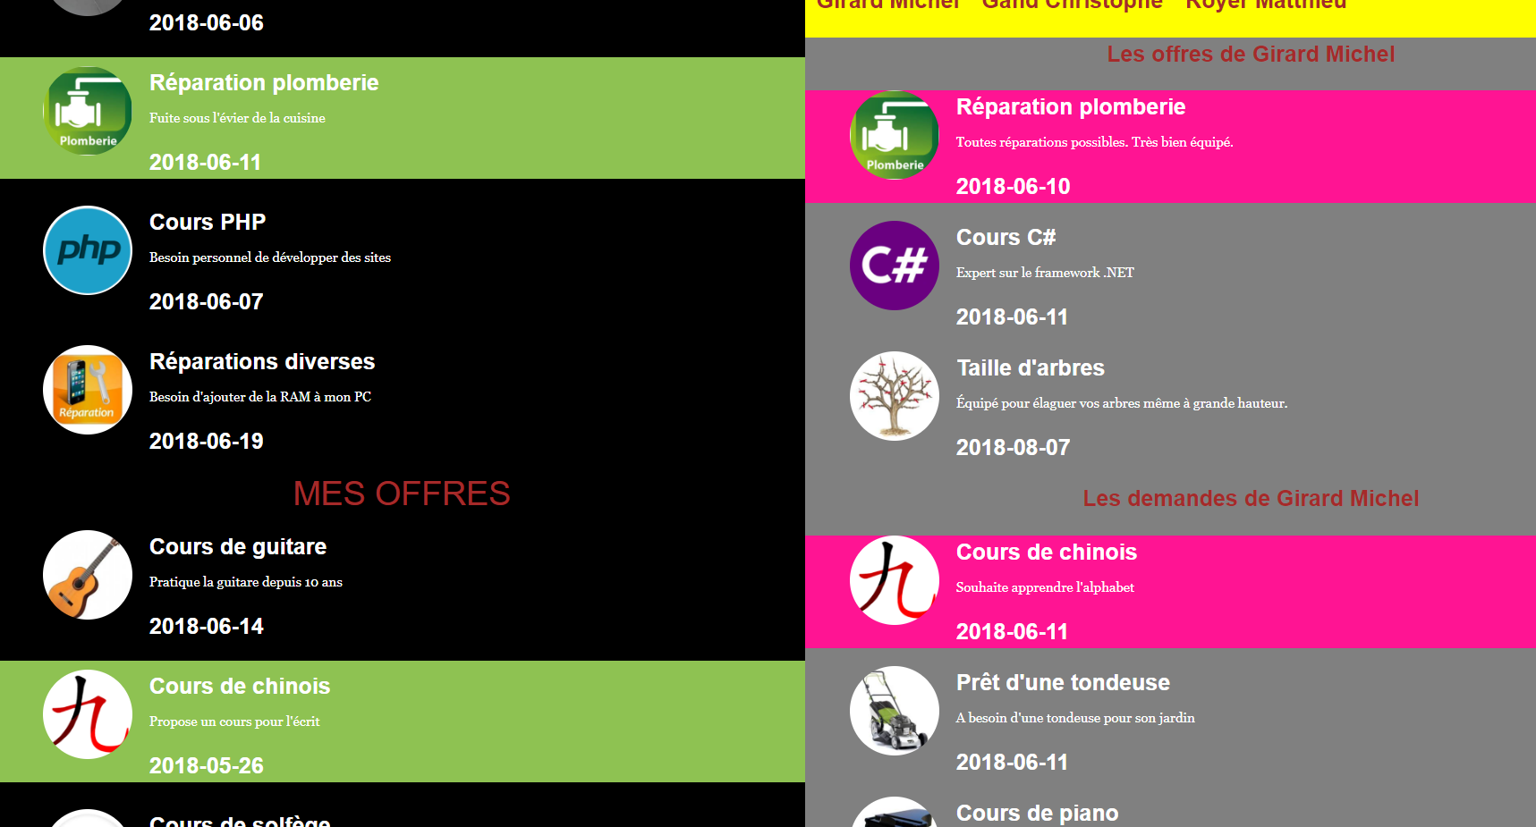

On affiche un message lors d’un clic sur le bouton « Valider »

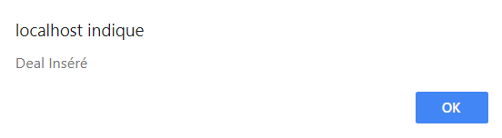

L’insertion de fait dans la table « DEAL »



Quand on retourne sur la page d’accueil, on peut visualiser le nouvel échange.

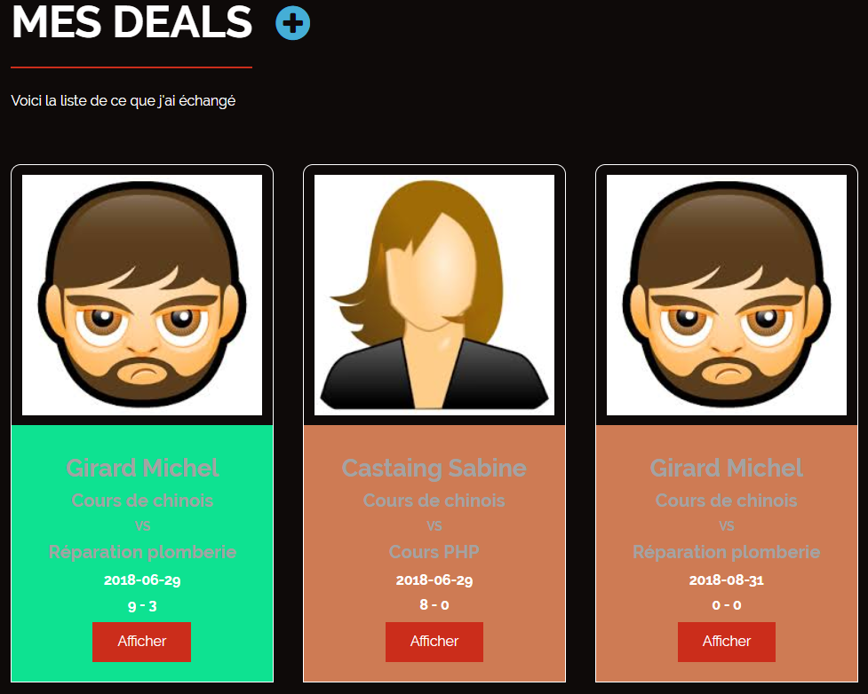

## Fonctionnalité n°9 = Noter un deal

Lorsque l’on est sur la page d’accueil dans la partie « Mes deals ».



Le bouton « Afficher » permet de modifier le deal en cours. On affiche dans cette page les informations suivantes :

* Le nom de l’utilisateur avec lequel on a réalisé l’échange
* Le numéro du deal
* Le nom des services des 2 offres concernées.
* Les notes de chaque utilisateur

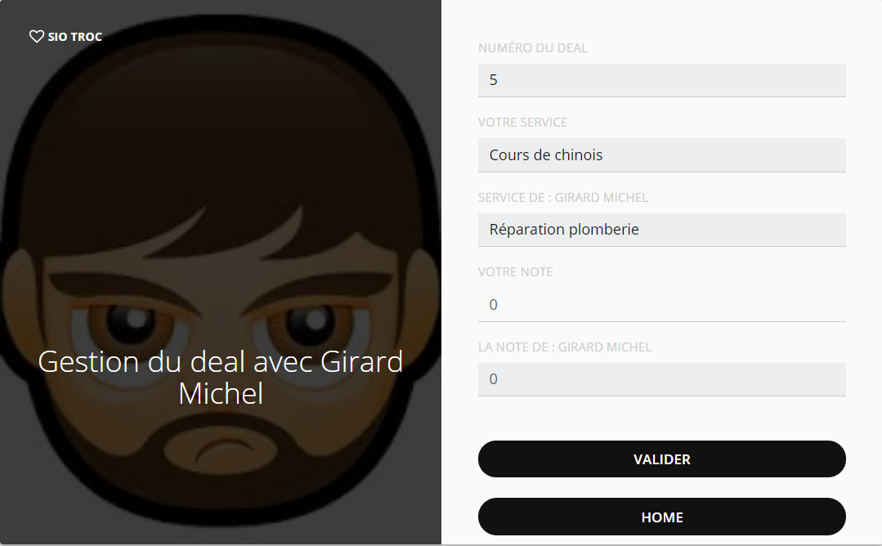

Attention, car on ne peut modifier que sa note et non la note du membre avec lequel on a réalisé l’échange.

En fonction de l’utilisateur connecté, l’interface change.

Prenons un exemple : Voici le deal réalisé entre Virginie et Michel pour un cours de chinois en échange d’une réparation de plomberie

Si c’est Virginie qui est connectée 🡺



Si c’est Michel qui est connecté 🡺

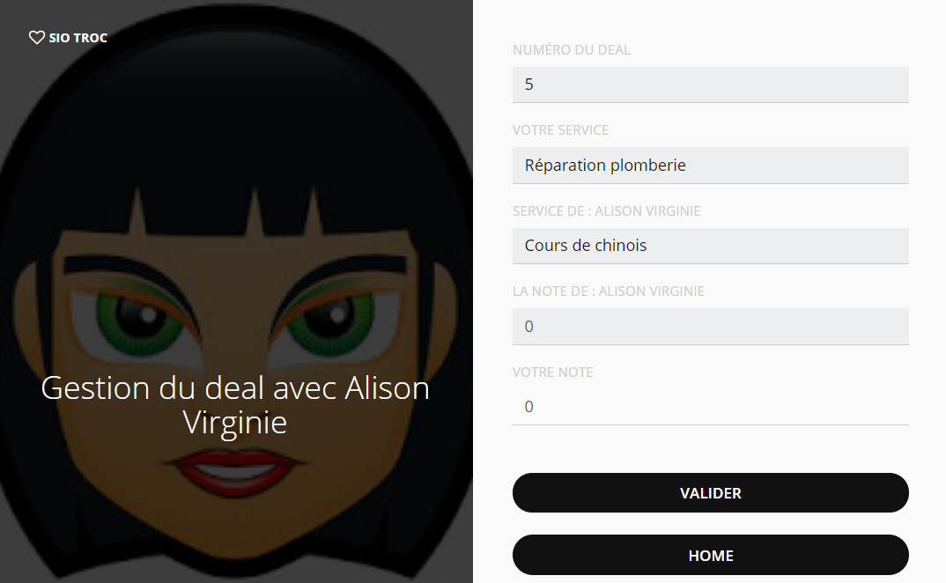

En cliquant sur le bouton « Valider », on met à jour la note et lorsque l’on revient sur la page d’accueil, on visualise le changement.

Michel vient de noter Virginie avec la note de 8.

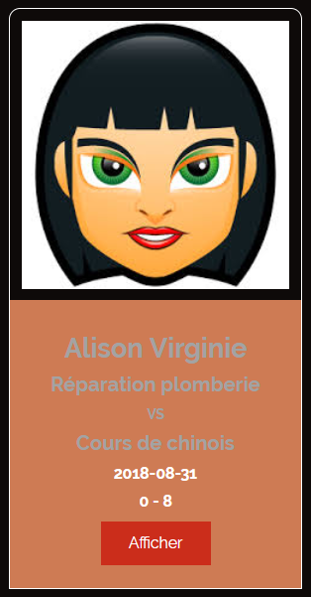

Comme le deal n’a pas encore été noté par Virginie, le deal reste avec l’état « En cours ». Sa couleur est donc orange.

Si maintenant Virginie se connecte et note Michel le deal aura donc été noté par les 2 protagonistes. L’état du deal change et passe à l’état « Validé ». Sa couleur change.

Virginie vient de notre Michel avec la note de 9.

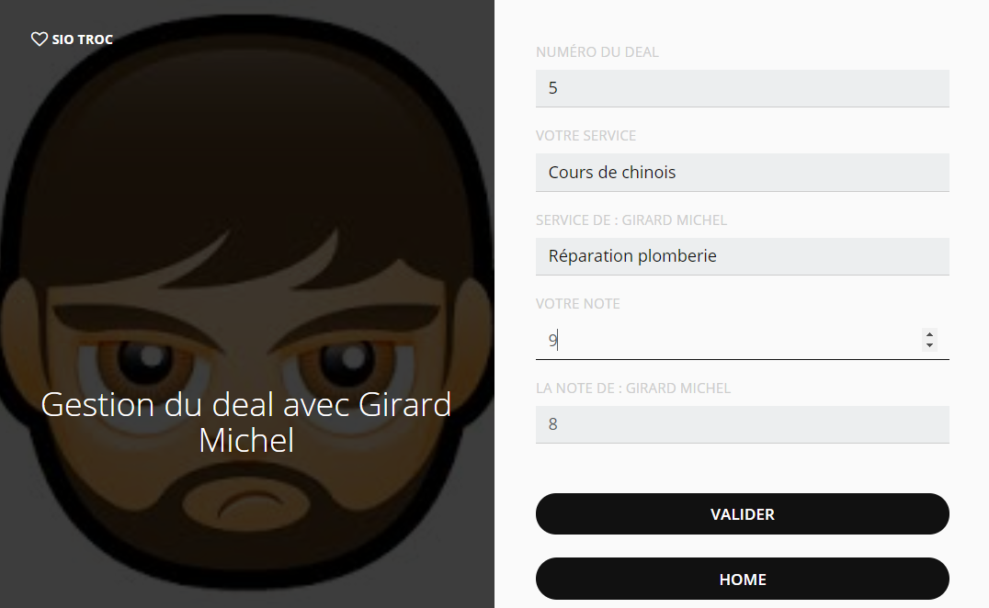

Après validation, on retourne sur la page d’accueil pour visualiser les changements : note + couleur

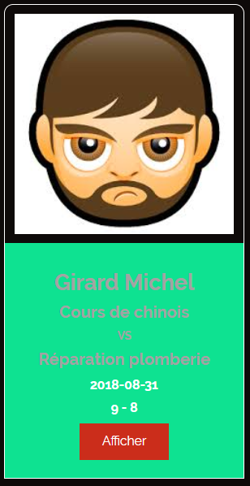

# Méthodologie de travail

* Organisationnelle : définition des tâches au sein de l’équipe
* Planification à la semaine.
  + Ce que l’on a prévu
  + Ce que l’on a fait
* Règles de codage
* Charte graphique
* Schémas :
* Diagramme de cas d’utilisation
* Diagramme de séquence
* Diagramme de navigation
* ~~Schéma de la BDD si modification~~
* Maquettage 🡺 quels outils utilisés ?
* balsamiq : [https://balsamiq.com/](https://balsamiq.com/a)
* pencil : [http://pencil.evolus.vn/](http://pencil.evolus.vn/a)

# Consignes à suivre et à respecter

* Votre site doit être responsive
* Votre site peut être lancé sur des navigateurs différents
* Technologies à utiliser : HTML 5 / CSS 3 / JavaScript / PHP / JQUERY / Bootstrap ou autre Framework CSS
* Architecture MVC (Framework Codeigniter)
* Gestionnaire de code source : **OBLIGATOIRE**

# Planning

Semaine 1 🡺 Semaine du 10/09

* Constitution des équipes
* Prise en compte du contexte du projet
* Mettre en place la base de données
* Analyse du travail à faire : qui fait quoi ? organisation, définition des tâches au sein de l’équipe

Semaine 2 🡺 Semaine du 17/09

* Maquettage des interfaces : à valider par un enseignant
* Schéma de navigation de l’application
* Prendre connaissance de la BDD 🡺 création d’un jeu d’essais ***PERSONNEL*** 🡺 utilisateurs, catégories, services, offres, demandes, deals (volume important et données pertinentes)

Semaine 3 🡺 Semaine du 24/09

* Page d’authentification
* Page d’inscription

Semaine 4 🡺 Semaine du 01/10

* Page d’accueil

Semaine 5 🡺 Semaine du 08/10

* Gestion des offres et des demandes (création + modification)

Semaine 6 🡺 Semaine du 15/10

* Gestion des offres et des demandes (création + modification)

VACANCES DE LA TOUSSAINT 🡺 TRAVAIL A RENDRE

Semaine 7 🡺 Semaine du 05/11

* Gestion d’un échange (création)

Semaine 8 🡺 Semaine du 12/11

* Gestion d’un échange (création)

Semaine 9 🡺 Semaine du 19/11

* Noter un échange 🡺 changement de l’état du deal

Semaine 10 🡺 Semaine du 26/11

* Noter un échange 🡺 changement de l’état du deal

Semaine 11 🡺 Semaine du 03/12

* Finaliser l’application

FIN DU PPE3 / DEBUT DU PPE4 🡺 TRAVAIL A RENDRE

# Evaluations

Votre projet sera évalué deux fois sur le semestre.

Chaque équipe devra mettre à disposition une URL permettant de tester l’application

Chaque équipe devra également déposer tous les codes sources sur un seul repository.

* 1ère phase (vacances de la toussaint) 🡺 les fonctionnalités suivantes devront être **IMPERATIVEMENT** réalisées :
* Authentification
* Inscription
* Page d’accueil
* Gestion des offres : création + modification
* Gestion des demandes : création + modification
* 2ème phase (fin du PPE3) 🡺 les fonctionnalités de la 1ère phase ainsi que les suivantes devront être **IMPERATIVEMENT** réalisées :
* Gestion d’un échange : création
* Noter un échange

Aucun délai supplémentaire ne sera accordé !!!

Vous êtes une équipe de 2 ou 3 développeurs : à vous de vous organiser !!!